KATA PENGANTAR

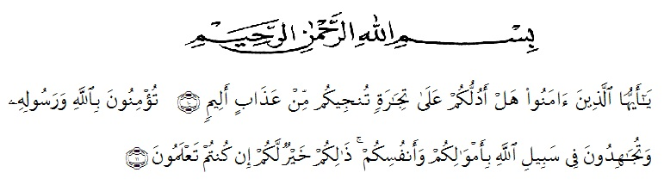

Artinya: “Hai orang-orang yang beriman, sukakah kamu Aku tunjukkan suatu perniagaan yang dapat menyelamatkan kamu dari azab yang pedih? (Yaitu) kamu beriman kepada Allah dan Rasul-Nya dan berjihad di jalan Allah dengan harta dan jiwamu. Itulah yang lebih baik bagimu jika kamu mengetahuinya”. (As-Saff 10-11).
Puji Syukur penulis ucapkan kepada Tuhan Yang Maha Esa yang telah mencurahkan rahmat dan karunia-Nya kepada penulis sehingga penulis dapat menyelesaikan skripsi yang berjudul “ANALISIS PERLINDUNGAN TERHADAP KESELAMATAN KERJA BAGI BURUH PERUSAHAAN JAMU CAP WAYANG DAN BANTENG DIKABUPATEN SERDANG BEDAGAI BERDASARKAN UU NO.13 TAHUN 2003” dengan lancar dan tanpa kendala apapun.
Dalam menyelesaikan skripsi ini penulis banyak menerima bimbingan, bantuan dan dorongan dari berbagai pihak. Pada kesempatan ini penulis ingin mengucapakan terima kasih yang tulus dan penghargaan yang setinggi-tingginya kepada semua pihak yang telah membantu dengan keikhlasan dan ketulusan baik langsung maupun tidak langsung sampai selesainya skripsi ini.

Terimakasih khususnya saya sampaikan kepada:
- Bapak Dr. KRT. H. Hardi Mulyono K Surbakti Selaku Rektor Universitas Muslim Nusantara Al-Washliyah Medan.
- Bapak Dr. H. Firmansyah, M.Si (Wakil Rektor I) Bapak Dr. Ridwanto, M.Si (Wakil Rektor II) dan Bapak Dr.Anwar Sadat, S.Ag, M.Hum (Wakil Rektor III).
- Bapak Dr Dani Sintara, SH., MH Selaku Dekan Fakultas Hukum Universitas Muslim Nusantara Al-Washliyah Medan
- Ibu Hj. Adawiyah Nasution, SH, Sp.N, M.Kn sebagai Wakil Dekan I Fakultas Hukum Universitas Muslim Nusantara Al-Washliyah Medan.
- Ibu Halimatul Maryani, S.H., M.H selaku Ketua Program Studi Ilmu Hukum Universitas Muslim Nusantara Al-Washliyah Medan.
- Ibu Dr. Herlina Hanum Harahap SH., MH sebagai dosen pembimbing yang telah meluangkan waktunya disela sela kesibukan untuk memberikan bimbingan dan wejangan selama proses penulisan skripsi ini
- Bapak Abdulrahman Lubis, S.Pd dan para staff Pegawai serta Dosen lain Fakultas Hukum Universitas Muslim Nusantara Al-Washliyah Medan.
- Orang tua tercinta yang dengan sabar dan tidak pernah lelah dalam mendidik dan memberi cinta yang tulus dan ikhlas kepada penulis serta yang sangat banyak memberikan doa dan dukungannya kepada saya.
- Seluruh teman-teman Fakultas Hukum Universitas Muslim Nusantara Al-Washliyah Medan yang telah memberikan masukan dalam penyelesaian skripsi ini.
Semoga Tuhan Yang Maha Esa membalas semua kebaikan yang telah diberikan. Penulis menyadari bahwa skripsi ini masih jauh dari kesempurnaan untuk itu penulis mengharapkan sumbangsih berupa pemikiran yang terbungkus dalam saran maupun kritik yang bersifat membangun demi kesempurnaan skripsi ini.

Medan, 14 Juli 2020

Penulis

Prastio Suganda
175114054

